GEOGRAFIA DOS POLOS - ATIVIDADE TIPO A

Faça a leitura e realize as anotações em tópicos para o debate na aula de vídeo.

O planeta Terra possui duas regiões polares, sendo elas o Polo Norte e o Polo Sul, as quais são as regiões mais frias que existem. O Polo Norte está localizado no Hemisfério Setentrional ou Boreal. Já o Polo Sul está localizado no Hemisfério Meridional ou Austral. São regiões que estão localizadas entre os polos e os chamados círculos polares: Círculo Polar Ártico (Norte) e Círculo Polar Antártico (Sul).

Região Polar Ártica
A região polar do Ártico está localizada no Hemisfério Norte da Terra, também chamado de Setentrional ou Boreal (onde ocorrem as auroras boreais). Essa região é banhada pelo Oceano Glacial Ártico, e as águas deste são cobertas por grandes bancos de gelo, as quais sofrem variações em conformidade com a época do ano. As áreas polares recebem menor incidência de luz solar, por isso não sofrem bruscas modificações de temperatura no decorrer dos meses do ano.
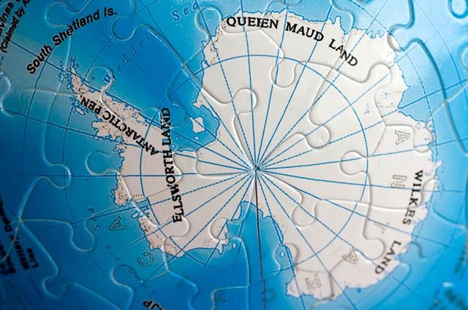
Foto: depositphotos

Oceano Glacial Ártico
Dentre os oceanos existentes na Terra, o Oceano Glacial Ártico é o menor em termos de dimensão, tendo 14.060.000 km². Ele recebe a maior parte dos rios existentes no extremo Norte do planeta Terra. Durante os verões, as águas do Oceano Ártico são amplamente utilizadas para atividades de pesca, e ainda para navegação. A navegação se torna limitada durante as demais épocas do ano por conta dos blocos de gelo.

Sol da meia-noite
Nas datas próximas ao solstício de verão na região polar do Ártico é possível ver um fenômeno interessante nesta região, o qual é denominado de “Sol da meia-noite”, quando o Sol está visível durante 24 horas no céu.

Povos tradicionais
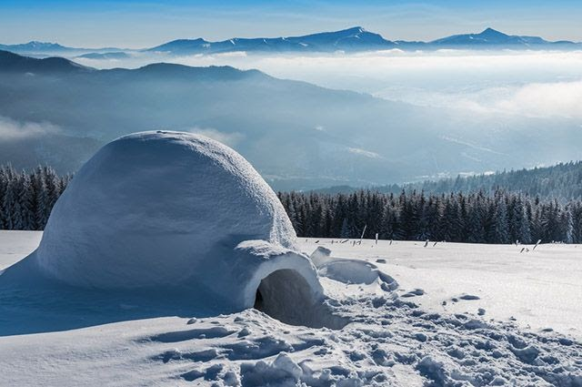
Foto: depositphotos
No caso da Região Polar Ártica, as parcelas da população que mais se destacam são os Inuítes (extremo norte da América), os Lapões (extremo norte da Europa) e os Iakoutes e nenets (Sibéria). Estes povos tradicionais desenvolveram técnicas de sobrevivência nestas áreas frias, como o uso de peles de animais para aquecer os corpos, bem como os iglus, construções ocas produzidas com blocos de neves compactados, os quais isolam o interior do abrigo contra o frio externo. Além disso, são povos que vivem basicamente de caça e pesca, com uma dieta rica em gorduras.

Países próximos, solo e vegetação
Nas extremidades da Região Polar Ártica estão países como Estados Unidos (próximo ao Alasca), Canadá, Dinamarca e Rússia (próximo à Groenlândia) e ainda Suécia, Finlândia e Noruega. Os solos da região são quase que permanentemente cobertos por gelo (permafrost), o que impede que se desenvolva grande quantidade e variedade vegetativa. Nos verões, há um derretimento deste gelo, e surgem então a vegetação típica desta região, a Tundra, formada por líquens e musgos. Essa vegetação atrai também os animais que necessitam dela para sobrevivência.

Região Polar Antártida
A Região Polar Antártida localiza-se no Hemisfério Sul do planeta Terra, também chamado de Meridional ou ainda Austral. Nesta região está contida a Antártida, um continente coberto por uma camada de gelo. Esse continente é cercado por três oceanos, sendo eles o Pacífico, o Índico e o Atlântico.
As precipitações na Antártida ocorrem em forma de neve, sendo um local extremante seco e frio. Não há significativos registros de vegetação, sendo que estas ocorrem esparsamente nos litorais, no período do verão, onde se desenvolvem líquens, musgos, algumas algas e fungos. Poucos animais suportam as condições extremas da Antártida, sendo comum a presença de focas, albatrozes, pinguins, baleias e o krill.
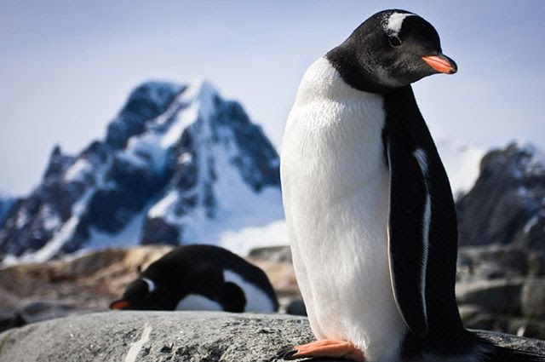
Foto: depositphotos

Tratado da Antártida
A presença de humanos na região se deve aos agrupamentos de pesquisadores que desenvolvem trabalhos no continente. O Brasil também faz parte do Tratado da Antártida desde 1975, sendo que em 1983 foi elevado a membro consultivo. O Brasil possui uma base de pesquisadores na Ilha Rei George, denominada de Estação Antártica Comandante Ferraz.

Minerais e temperatura
A Antártida é um espaço rico em petróleo, gás natural, cobre, manganês, justamente por isso é que levanta interesse de várias nações. Para tanto, foi assinado, ainda no ano de 1959, um tratado por 44 países, com a finalidade de garantir fins pacíficos da ocupação da Antártida. A Antártida tem 14.000.000 km² de extensão. Para a Região Polar Antártida, a temperatura mais elevada já registrada por cientistas ocorreu no ano de 1982, registrando 19,8ºC. Essa temperatura foi colhida em uma das estações de pesquisa que ficam no continente. Já a mais baixa temperatura registrada na região foi de 89,2ºC abaixo de zero, sendo esta observada no ano de 1983 na estação da Rússia.
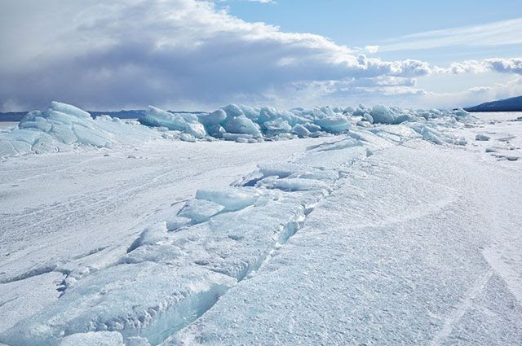
Foto: depositphotos

Aquecimento global e as regiões polares
Embora muitas pessoas não tenham consciência disso, as variações de temperatura nas regiões polares (após os 60º de Latitude Norte ou Sul), influenciam em toda dinâmica climática mundial. Um exemplo disso é que o derretimento das calotas polares pode aumentar significativamente o nível dos oceanos, podendo deixar ilhas submersas. Estima-se que o aumento do nível dos oceanos tenha sido o mais alarmante dos últimos 3.000 anos, por conta da velocidade com que as águas têm subido. Importantes ilhas como as Maldivas (Oceano Índico), Kiribati (Oceano Pacífico) e Tuvalu (Oceano Pacífico) estão sendo destruídas pelo aumento do nível do mar.
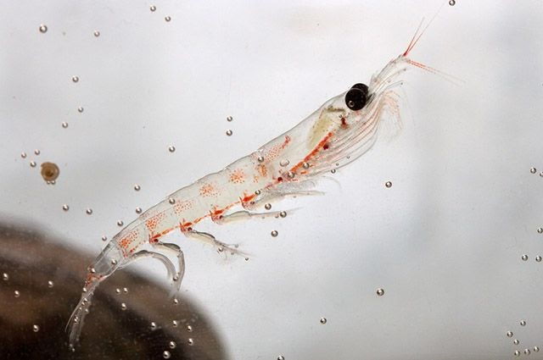
Foto: depositphotos
A base alimentar dos animais da Antártida é Krill, um conjunto de espécies de animais invertebrados que se assemelham ao camarão. Com o aquecimento das águas do Oceano, há um registro de mortalidade desta espécie. Havia uma massiva quantidade desta espécie na região austral, no entanto, estes estão diminuindo com o aquecimento global. Como o Krill é a base da cadeia alimentar dos animais da Antártida, há um risco eminente de extinção de espécies naquele local, caso os índices de mortalidade avancem.
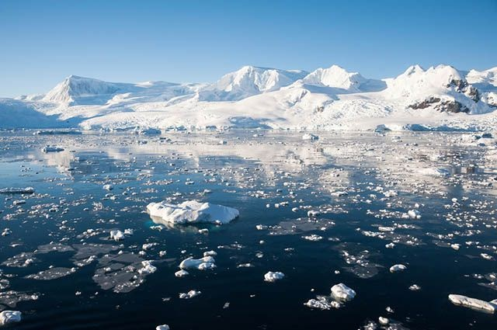
Foto: depositphotos
A poluição dos continentes reflete de forma intensa no aumento do buraco na camada de ozônio nos polos, uma vez que os gases poluentes são carregados aos polos pelas correntes de ar. A camada de ozônio atua como elemento regulador da radiação solar sobre a Terra, sem ela, não haveria vida na Terra, porque ao mesmo tempo em que ela impede a entrada de luz solar intensa, também auxilia na retenção de calor na Terra, o que é necessário para que a vida se desenvolva.
Com uma ruptura na camada de ozônio, áreas da Terra ficam mais suscetíveis à fatores como desertificação, além dos danos que a alta incidência de radiação solar ocasiona nos seres vivos.

